1. Người dùng bắt đầu sử dụng phần mềm với giao diện đầu tiên là trang chủ. Phần trang chủ bao gồm đăng nhập và các chức năng trên thanh menu: Học gõ tốc ký, tra cứu từ điển, bộ quy tắc, tiến độ, ghi chú.

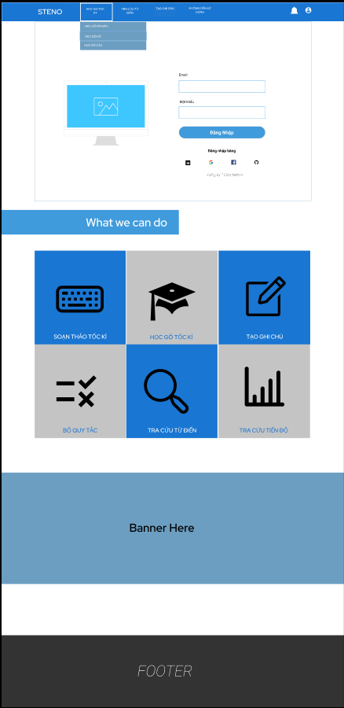

1. Sau khi đăng nhập người dùng có thể nhìn thấy tiến độ học của mình trên màn hình

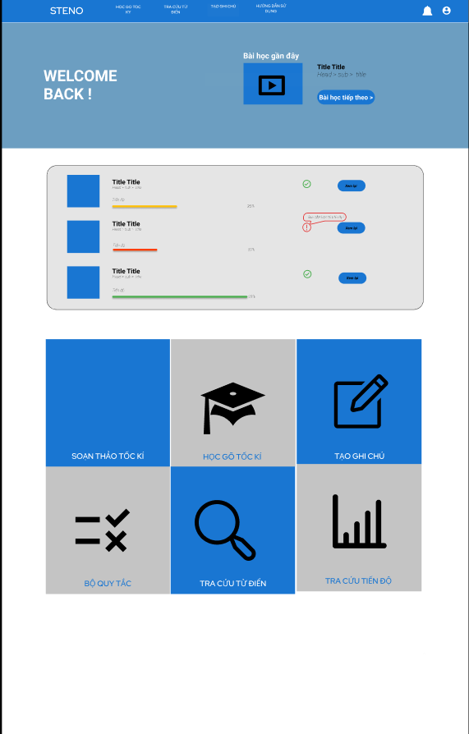

1. Người dùng bắt đầu vào trang học gõ, trang học học bao gồm: học gõ âm đầu, học gõ âm chính, học gõ âm cuối, học gõ số

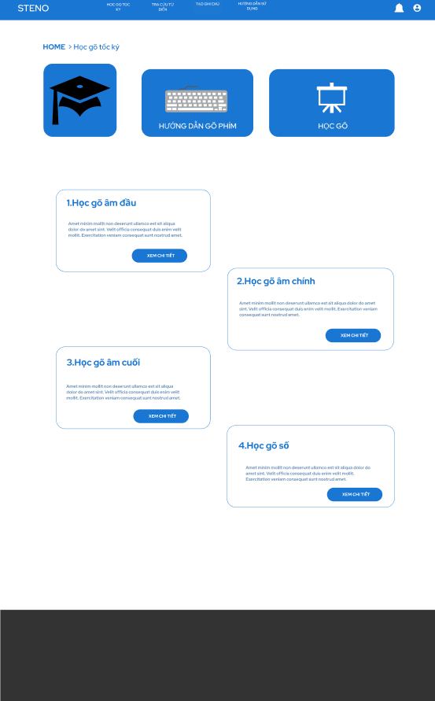

1. Trong quá trình học người dùng có thể tạo ra các ghi chú những phần quan trọng hoặc những phần hay quên để tiện cho việc xem lai.

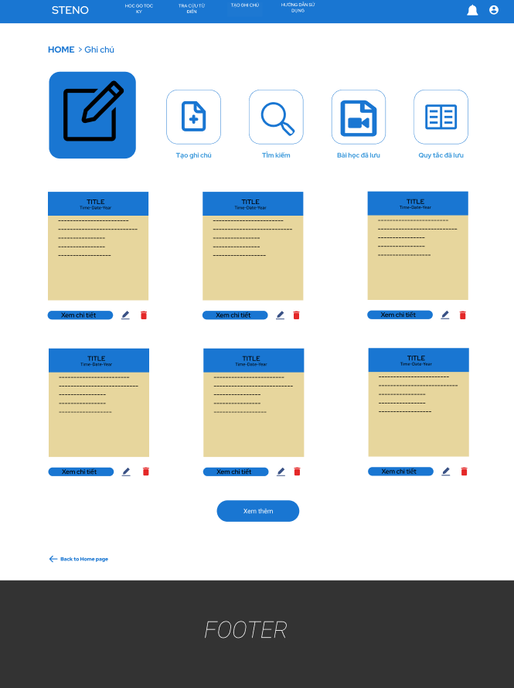

1. Người dùng có thể xem tiến độ chi tiết của mình và xem bảng xếp hạng.

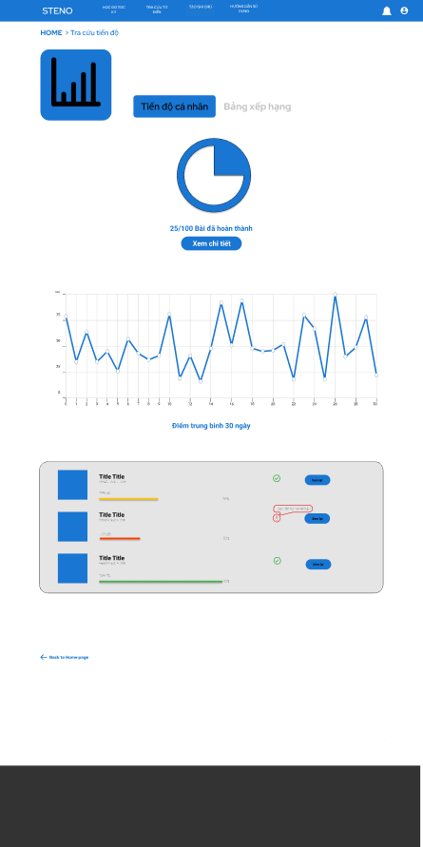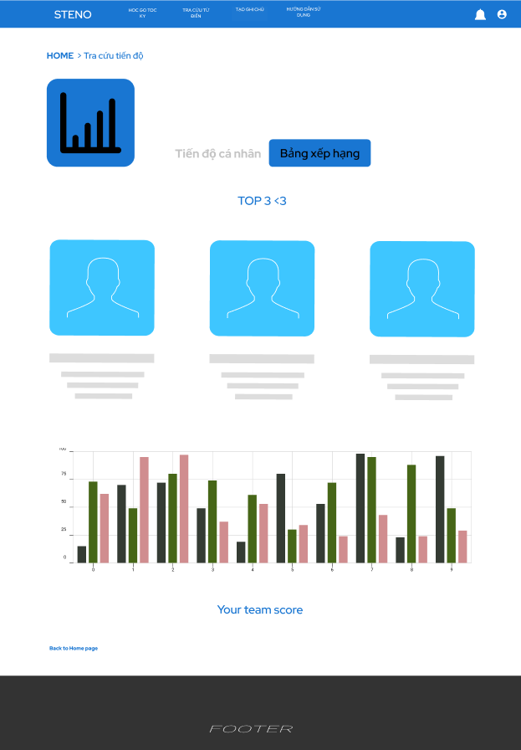

1. Trong quá trình học người dùng có thể sử dụng chức năng tra cứu từ để tìm những mình chưa biết hoặc quên.

